Szlabany parkingowe na pilota
Nowoczesne <b>szlabany parkingowe na pilota</b> to produkty funkcjonalne i bardzo łatwe w obsłudze. Trwałość zastosowanych materiałów gwarantuje eksploatację przez wiele lat.

Podstawowym zastosowaniem, jakie mają szlabany parkingowe na pilota, jest oczywiście parking z ograniczonym dostępem. Dzięki niemu nie będzie problemów z kierowcami, którzy będą chcieli skorzystać z naszego placu bez stosownej opłaty. Przyda się również na parkingu firmowym jako zabezpieczenie miejsc dla pracowników.
Szlabany parkingowe na pilota - łatwość obsługi
Szlaban, jako element ograniczający możliwość wjazdu i wyjazdu, jest bardzo intensywnie eksploatowany. Dlatego też do jego podstawowej obsługi wystarcza prosty pilot. Jeśli mamy do czynienia z miejscami firmowymi lub wjazdem na osiedle, możemy wyposażyć w to urządzenie pracowników lub mieszkańców. Na parkingu znacząco ułatwi pracę obsłudze. Nie będzie bowiem konieczności ciągłego opuszczania biura. Wykorzystanie szlabanów parkingowych na pilota jest więc bardzo prostą, a jednocześnie efektywną formą kontroli wjazdu i wyjazdu.

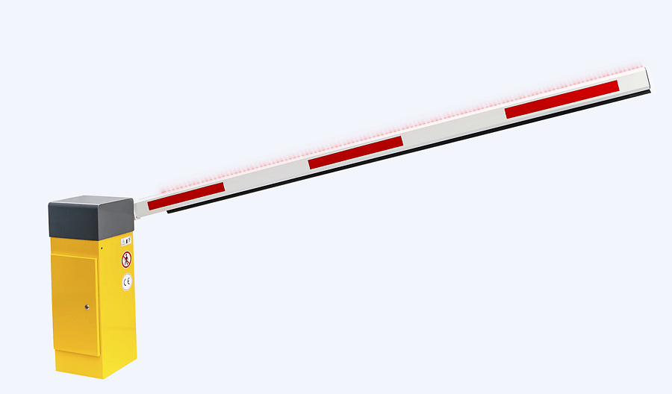
Najważniejsza jest jakość
Biorąc pod uwagę fakt, że zazwyczaj są umieszczane na zewnątrz, szlabany parkingowe na pilota powinny być wykonane z wysokiej jakości materiałów, odpornych na działanie złych warunków atmosferycznych. Element sterujący musi być prawidłowo zabezpieczony. Innym zagadnieniem jest odpowiednia ochrona przed zniszczeniem. W przypadku silnego uderzenia ramię powinno wyskoczyć z uchwytu tak, by nie uszkodzić szlabanu i pojazdu.

